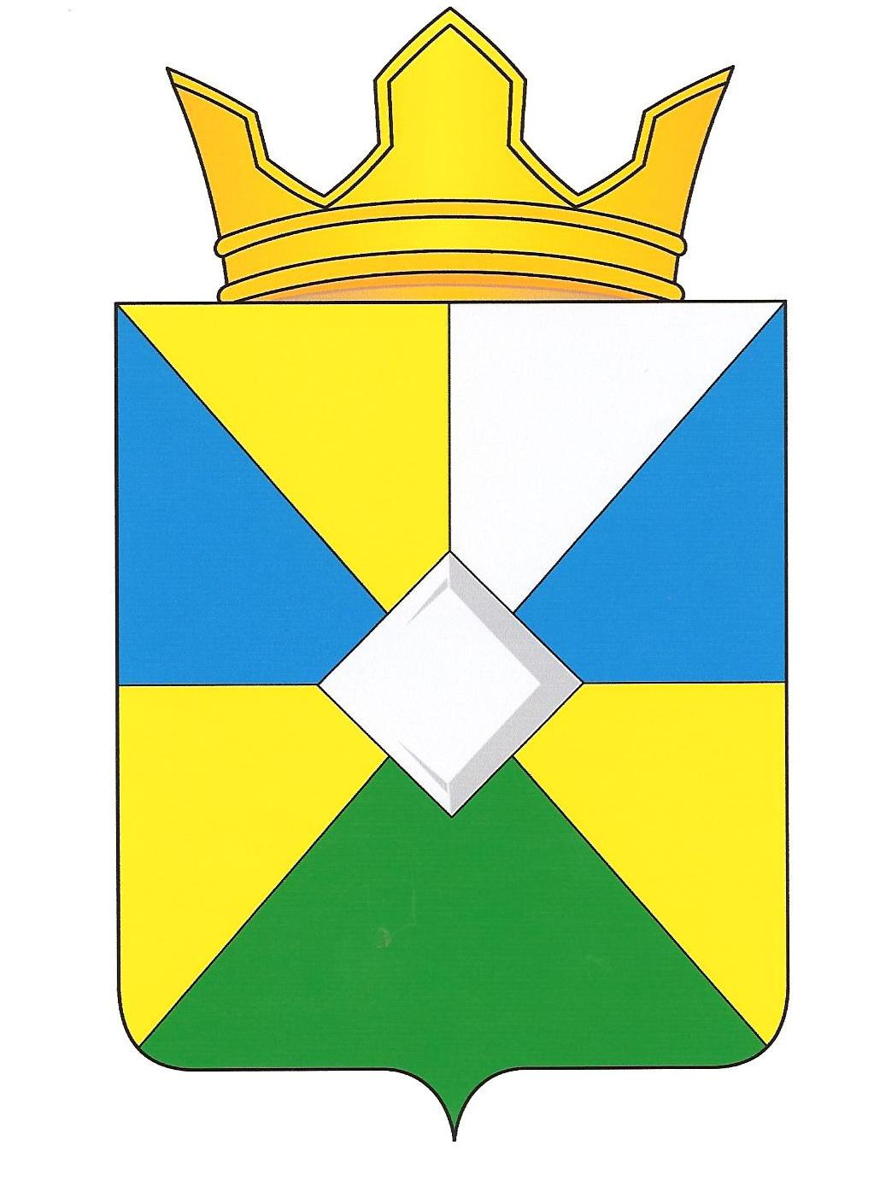

СОВЕТ НОВОТАМАНСКОГО СЕЛЬСКОГО ПОСЕЛЕНИЯ
ТЕМРЮКСКОГО РАЙОНА

РЕШЕНИЕ № 5

I сессия V созыва
« 23 » сентября 2024 года пос. Таманский

О персональном составе постоянных комиссий
Совета Новотаманского сельского поселения
Темрюкского района V созыва

В соответствии со статьей 13 Регламента Совета Новотаманского сельского поселения Темрюкского района, на основании решения I сессии Совета Новотаманского сельского поселения Темрюкского района от « 23 » сентября 2024 года № 4 «О структуре Совета Новотаманского сельского поселения Темрюкского района V созыва», Совет Новотаманского сельского поселения Темрюкского района V созыва решил:
1. Утвердить персональный состав постоянных комиссий Совета сельского поселения Темрюкского района V созыва, согласно приложению.
2. Решение вступает в силу со дня его подписания.

Председатель Совета
Новотаманского сельского
поселения Темрюкского района М.И. Филенкова

« 23 » сентября 2024 г.

Приложение
к решению I сессии Совета Новотаманского сельского поселения Темрюкского района V созыва
от « 23 » сентября 2024 г. № 5

Персональный состав постоянных комиссий Совета
_______ сельского поселения Темрюкского района V созыва

1. Комиссия по вопросам экономики, бюджета, финансов, налогов и распоряжению муниципальной собственностью:
1 Демченко Александр Александрович
2. Кашаев Владимир Жанбикович
3. Сазонова Елена Александровна
4. Гладкая Татьяна Александровна
5. Абакумов Артем Алексеевич
6. Мягкая Алина Андреевна

2. Комиссия по вопросам обеспечению законности, правопорядка, охраны окружающей среды, экологии, прав и свобод граждан, развитию местного самоуправления:
1. Мазоха Елена Ивановна
2. Абкаюмова Наталия Николаевна
3. Симонова Анна Юрьевна
4. Аверьянов Вадим Григорьевич
5. Редькина Надежда Вадимовна

3. Комиссия по вопросам предпринимательства, жилищно-коммунального хозяйства, промышленности, строительства, транспорта, связи, бытового и торгового обслуживания населения:
1. Сазонов Дмитрий Геннадьевич
2. Деревенец Дмитрий Николаевич
3. Бирюкова Татьяна Валерьевна
4. Куригян Елена Владимировна

4. Комиссия по вопросам социальной защиты населения, здравоохранения, образования, культуры, туризма, спорта, делам молодежи и развитию курортно-рекреационной зоны:
1. Бригадиренко Анна Альбертовна
2. Бригадиренко Иван Сергеевич
3. Минеева Жанна Викторовна
4. Бригадиренко Владимир Сергеевич

